新 书 推 荐

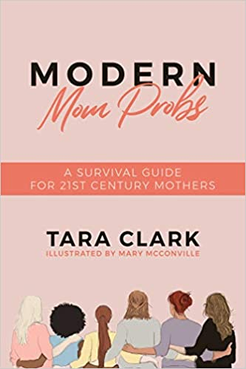
中文书名：《现代妈妈问题集：21世纪妈妈的生存指南》
英文书名：MODERN MOM PROBS: A Survival Guide for 21st Century Mothers
作 者：Tara L. Clark
出 版 社：Post Hill Press
代理公司：Joelle/ANA/Lauren Li
页 数：224页
出版时间：2021年4月
代理地区：中国大陆、台湾
审读资料：电子稿
类 型：家教育儿

内容简介：

现代妈妈的终极生存指南。

《现代妈妈问题集》是一本为现代母亲提供的指南，试图引导妈妈们面对日常的快乐和烦恼。它揭示了现代妈妈们吃的、睡的、呼吸的……以及纠结的经历。使用清单、图表和聪明、有趣的建议，这本必须拥有的书让人们可以陶醉于现代母亲的混乱和美丽。

塔拉·克拉克是社交平台Instagram账户“Modern Mom Probs”（现代妈妈问题集）的创建者，为寻找网上交流的妈妈们创建平台对话。在这本书中，她用有趣的、容易消化的信息鼓励对话，其中还包括来自医学专家的建议。

在书中，她将解决：

- 在不崩溃的情况下管理屏幕时间
- 驾驭操场上的地缘政治
- 克服信息过载
- 教导孩子了解包容性
- 找到同为妈妈的朋友并保持友谊

作者简介：


塔拉·克拉克（Tara Clark）是Instagram的@ModernMomProbs的创建者，是现代母亲的代言人。塔拉为多个育儿网页创作内容，并经常担任育儿播客的嘉宾。她曾在五分钱影院（Nickelodeon）工作过，后来致力于为21世纪的妈妈们创建一个平台的重要工作。

玛丽·麦康维尔（Mary McConville）是一位自由插画师，她与塔拉合作完成了这本书，以鼓励和支持母亲。她最近为儿童读物《多么美妙的冒险》（What a Wonderful Adventure）绘制了插图。在她的Instagram上@growupbrite可以看到她更多的作品。

媒体评价：

“塔拉有着令人难以置信的亲和力、幽默感和支持性。她是我长大后想成为的人……而我已经34岁了！”
----Instagram博主@momof1anddone阿曼达（Amanda P.）

“浏览塔拉的页面是我一天中最期待的事之一！她可以让我笑个不停，也可以让我开心地流泪，因为我感觉在母亲的旅程中不再孤单。”
----Instagram博主@wittyotter贝基·维拉（Becky Viera）

“ModernMomProbs的塔拉是一位亲切的、真实的、搞笑的母亲，她给当今的母亲带来了一种解脱的迹象。访问她的页面，让任何一个母亲都觉得自己在为人父母这一奇妙而混乱的冒险中并不孤单。就像一个虚拟的拥抱，ModernMomProbs在妈妈们绝望的时刻，无论是通过鼓舞人心的、有趣的还是温暖人心的帖子，都能让你振作起来。塔拉是一个开心果；如果不是她建立的这个棒呆了的社区，我可能不会认识她，我很幸运可以称她为朋友。塔拉通过ModernMomProbs出色地传达了一个强有力的信息：‘你能行，妈妈’。”
----Instagram博主@stamfordmommy德布·比昂多利洛（Deb Biondolillo）

谢谢您的阅读！
请将回馈信息发至：李文浩 （Lauren Li）
安德鲁﹒纳伯格联合国际有限公司北京代表处
北京市海淀区中关村大街甲59号中国人民大学文化大厦1705室, 邮编：100872
电话：010-82449901
传真：010-82504200
Email: JHuang@nurnberg.com.cn
网址：www.nurnberg.com.cn
微博：http://weibo.com/nurnberg
豆瓣小站：http://site.douban.com/110577/
微信订阅号：安德鲁书讯


